Proyecto Piero — Web Scraping e Imágenes con Python
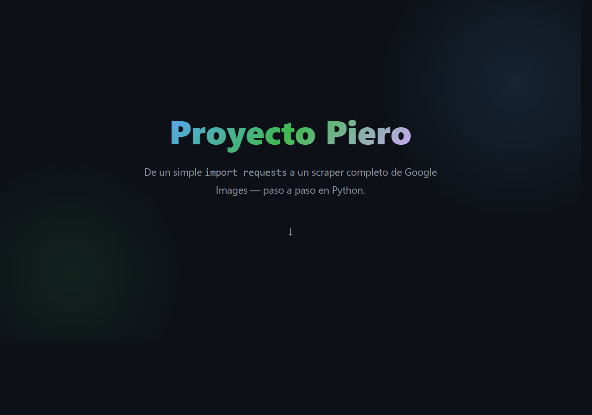
🔗 GitHub Pages: https://mutenros.github.io/Proyecto-intermodular-001-Proyecto-Piero/ (https://mutenros.github.io/Proyecto-intermodular-001-Proyecto-Piero/)

Introducción
Este proyecto recorre paso a paso el camino desde una simple petición HTTP hasta un scraper completo de Google Images con sesiones, cabeceras realistas y descarga masiva de ficheros. Cada iteración del código añade una capa nueva de complejidad, lo que permite entender cómo funcionan las peticiones web, el análisis de HTML y la automatización de descargas de recursos multimedia.

Desarrollo de las partes

1. Primeros pasos con requests
El punto de partida es importar la librería requests, la herramienta estándar de Python para realizar peticiones HTTP. En esta fase se comprueba que el entorno está listo.
PYTHON
import requests

Este primer fichero sirve como prueba de concepto mínima: si el import funciona, el entorno tiene las dependencias necesarias.

2. Petición GET a una web propia
Se realiza una petición GET a jocarsa.com para obtener el código HTML completo de la página. Se imprime el código de estado y el contenido.
PYTHON
url = "https://jocarsa.com"
response = requests.get(url, headers=HEADERS, timeout=10)
response.raise_for_status()
print("Status:", response.status_code)
print("Encoding:", response.encoding)
html = response.text

Se añadieron cabeceras User-Agent y manejo de errores con try/except para capturar fallos de conexión, timeout y errores HTTP.

3. Scraper de imágenes desde una web
Se extrae automáticamente cada imagen de jocarsa.com utilizando dos técnicas complementarias:
• Etiquetas `<img>`: BeautifulSoup recorre el DOM buscando atributos src.
• CSS `background-image`: Se aplica una expresión regular sobre los atributos style para capturar URLs en background-image:url(...).
PYTHON
for img in soup.find_all("img"):
src = img.get("src")
if src:
full_url = urljoin(URL, src)
image_urls.add(full_url)

pattern = re.compile(
r"background-image\s*:\s*url\(['\"]?(.*?)['\"]?\)",
re.IGNORECASE
)

Las imágenes se descargan en la carpeta imagenes/ con gestión de nombres duplicados y control de errores.

4. Scraping de Google Images
Se adapta el scraper anterior para buscar imágenes en Google. La URL de búsqueda se simplificó eliminando parámetros efímeros y dejando solo los esenciales (q, tbm).
PYTHON
SEARCH_QUERY = "ardilla"
URL = f"https://www.google.com/search?q={SEARCH_QUERY}&tbm=isch&hl=es"

Se añadió User-Agent y timeout para evitar bloqueos por parte de Google.

5. Scraper avanzado con sesiones y múltiples métodos
Esta iteración supone un salto cualitativo importante:
Característica | Detalle
Sesiones | requests.Session() mantiene cookies entre peticiones
Cabeceras completas | User-Agent, Accept, DNT, etc.
Retardos aleatorios | time.sleep(random.uniform(2, 5)) para evitar detección
Tres métodos de extracción | Etiquetas <img>, URLs dentro de <script> y base64
Paginación | Se avanza por páginas de resultados de forma automática
Descarga con streaming | iter_content(chunk_size=8192) para ficheros grandes
PYTHON
session = requests.Session()
session.headers.update(HEADERS)

# Método 1: img tags
# Método 2: URLs en scripts JSON
# Método 3: base64 en data attributes

6. Parámetro personalizado por el usuario
La última iteración permite al usuario introducir el término de búsqueda por consola. Se añadió validación de entrada para rechazar cadenas vacías.
PYTHON
SEARCH_QUERY = input("Introduce el termino que quieres buscar: ").strip()
if not SEARCH_QUERY:
print("Error: debes introducir un término de búsqueda.")
exit(1)

7. Mejoras transversales aplicadas
En todas las iteraciones se aplicaron mejoras de calidad:
• Cabeceras User-Agent para evitar bloqueos del servidor.
• Timeout en todas las peticiones para evitar bloqueos infinitos.
• Try/except con tipos de excepción específicos (ConnectionError, Timeout, HTTPError).
• Validación de input en la versión interactiva.
• Limpieza de la URL de Google eliminando parámetros efímeros y tokens.

Presentación del proyecto
El proyecto Piero demuestra una progresión didáctica completa del web scraping en Python. Se parte de la operación más básica — importar una librería — y se llega hasta un sistema de descarga masiva de imágenes desde Google con técnicas anti-detección.
El pipeline completo funciona de la siguiente manera:
1. El usuario ejecuta el script y opcionalmente introduce un término de búsqueda.
2. El programa construye la URL de Google Images y envía la petición con cabeceras realistas.
3. BeautifulSoup analiza el HTML devuelto y extrae URLs de imágenes por tres vías diferentes.
4. Cada imagen se descarga de forma secuencial con retardos aleatorios, se valida su tipo MIME y se guarda en disco con un nombre limpio.
Las carpetas imagenes/ y google_images/ contienen los resultados reales de las ejecuciones: desde los recursos de jocarsa.com hasta fotografías de ardillas obtenidas de Google.

Conclusión
Este proyecto muestra cómo una funcionalidad aparentemente simple — descargar imágenes de internet — requiere en realidad un conocimiento profundo de HTTP, parsing HTML, expresiones regulares y buenas prácticas de programación defensiva. Cada iteración introduce un concepto nuevo (sesiones, headers, base64, streaming, validación) que se acumula sobre lo anterior, formando un aprendizaje incremental y sólido. El resultado final es un scraper funcional, robusto y configurable que puede adaptarse a cualquier término de búsqueda.

